**Міністерство освіти і науки України**

**Національний технічний університет України «Київський політехнічний інститут імені Ігоря Сікорського"**

**Факультет інформатики та обчислювальної техніки**

**Кафедра ІПІ**

**Звіт**

з лабораторної роботи № 1 з дисципліни

«Основи Front-end технологій»»

**«Мова гіпертекстової розмітки сайту HTML-5»**

**Виконав(ла)**

(шифр, прізвище, ім'я, по батькові)

*ІП-34 Вівдиченко Максим Сергійович*

**Перевірив**

(прізвище, ім'я, по батькові)

*Жереб К. А.*

Київ 2025

**Зміст**

Лабораторна робота №1 3

Завдання 3

Теоретичні відомості 3

Хід роботи 4

Результат виконання 6

Використання валідаторів 6

Посилання 7

# Лабораторна робота №1

«Мова гіпертекстової розмітки сайту HTML-5»

## Завдання

1. В текстовому редакторі VSCode cтворити WEB-сторінку мовою HTML-5. Обов'язково використовувати теги <TITLE> І <META>. У **TITLE вказати своє прізвище, ініціали та номер групи.** В META - кодування сторінки, keywords, description

2. Створити 3 абзаци з інформацією про автора сторінки:

1-й - прізвище, ім'я, по батькові (використовувати **тег H2**);

2-й - інформацію про дату і місце народження;

3-й - інформацію про освіту (школа, університет).

3. Інформацію про ваше хобі -у вигляді **ненумерованого списку** (не менше 3-пунктів).

4. Три ваших улюблених книги або фільми у вигляді **нумерованого списку**.

5. **Абзац** з описом самого вподобаного міста, де ви бували.

6. Додати **фото** цього міста.

7. Додати **гіперпосилання** на це фото з адресою сайту цього міста.

8. **Робота з Git.**

9. Використання **валідаторів HTML.**

## Теоретичні відомості

У коді реалізовано такі елементи HTML:

* **<!DOCTYPE html>** – оголошення типу документа, що визначає використання стандарту HTML5.
* **<head**>([посилання](https://developer.mozilla.org/en-US/docs/Web/HTML/Reference/Elements/head)) – метаінформація сторінки:
  + <meta charset="UTF-8"> для підтримки української мови,
  + <meta name="description"> та <meta name="keywords"> – для SEO-оптимізації,
  + <title> – встановлює заголовок вкладки.
* **<header>**([посилання](https://developer.mozilla.org/en-US/docs/Web/HTML/Reference/Elements/header)) – структурний елемент для заголовка сторінки з особистими даними.
* **<main>**([посилання](https://developer.mozilla.org/en-US/docs/Web/HTML/Reference/Elements/head)) – основний вміст сторінки.
* **<section>**([посилання](https://developer.mozilla.org/en-US/docs/Web/HTML/Reference/Elements/section)) – логічне групування контенту (наприклад, хобі, улюблені аніме).
* **<ul> / <ol>/ <li>**([посилання](https://developer.mozilla.org/en-US/docs/Web/HTML/Reference/Elements/ul)) – списки (ненумерований і нумерований).
* **<article>**([посилання](https://developer.mozilla.org/en-US/docs/Web/HTML/Reference/Elements/article)) – окремий змістовний блок із текстом.
* **<img>**([посилання](https://developer.mozilla.org/en-US/docs/Web/HTML/Reference/Elements/img)) – зображення, яке має альтернативний текст через атрибут alt.
* **<a href="...">**([посилання](https://developer.mozilla.org/en-US/docs/Web/HTML/Reference/Elements/a)) – гіперпосилання на зовнішній ресурс.
* **<body>**([посилання](https://developer.mozilla.org/en-US/docs/Web/HTML/Reference/Elements/body)) – вміст сторінки, видимий користувачу.
* **<h2>**, **<h3>**([посилання](https://developer.mozilla.org/en-US/docs/Web/HTML/Reference/Elements/body)) – елементи заголовків (різні рівні ієрархії).
* **<p >**([посилання](https://developer.mozilla.org/en-US/docs/Web/HTML/Reference/Elements/p)) – абзац тексту.

## Хід роботи

Використання title та meta

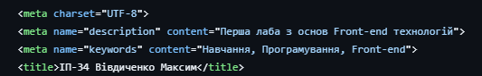

Використання абзаців і хедерів

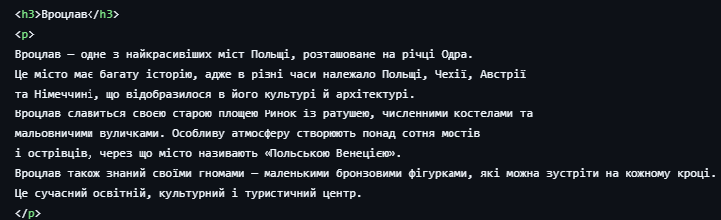

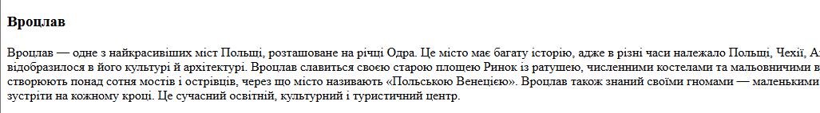

Використання ненумерованого списку

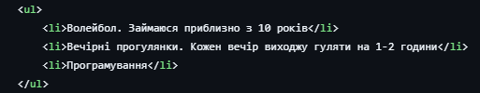

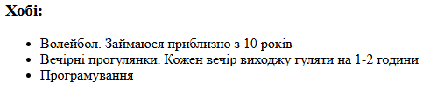

Використання нумерованого списку

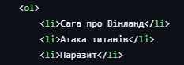

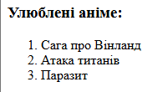

Використання зображень



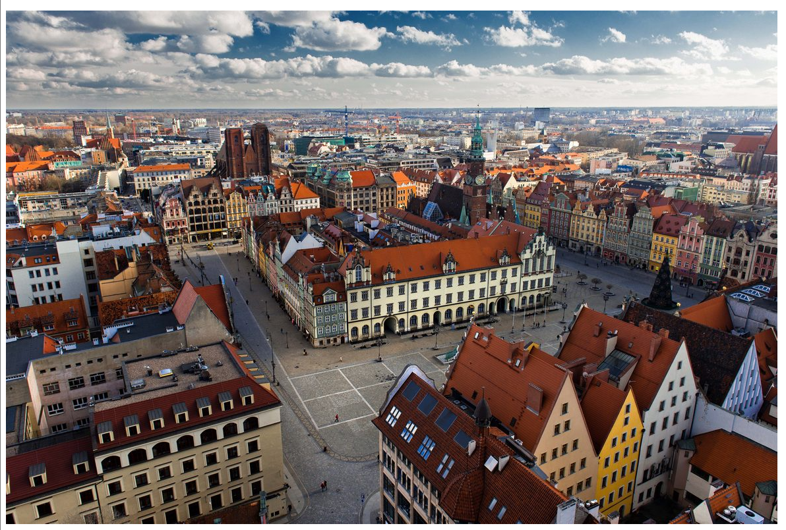

Використання посилань



**Посилання вкладене в картинку**

## Результат виконання

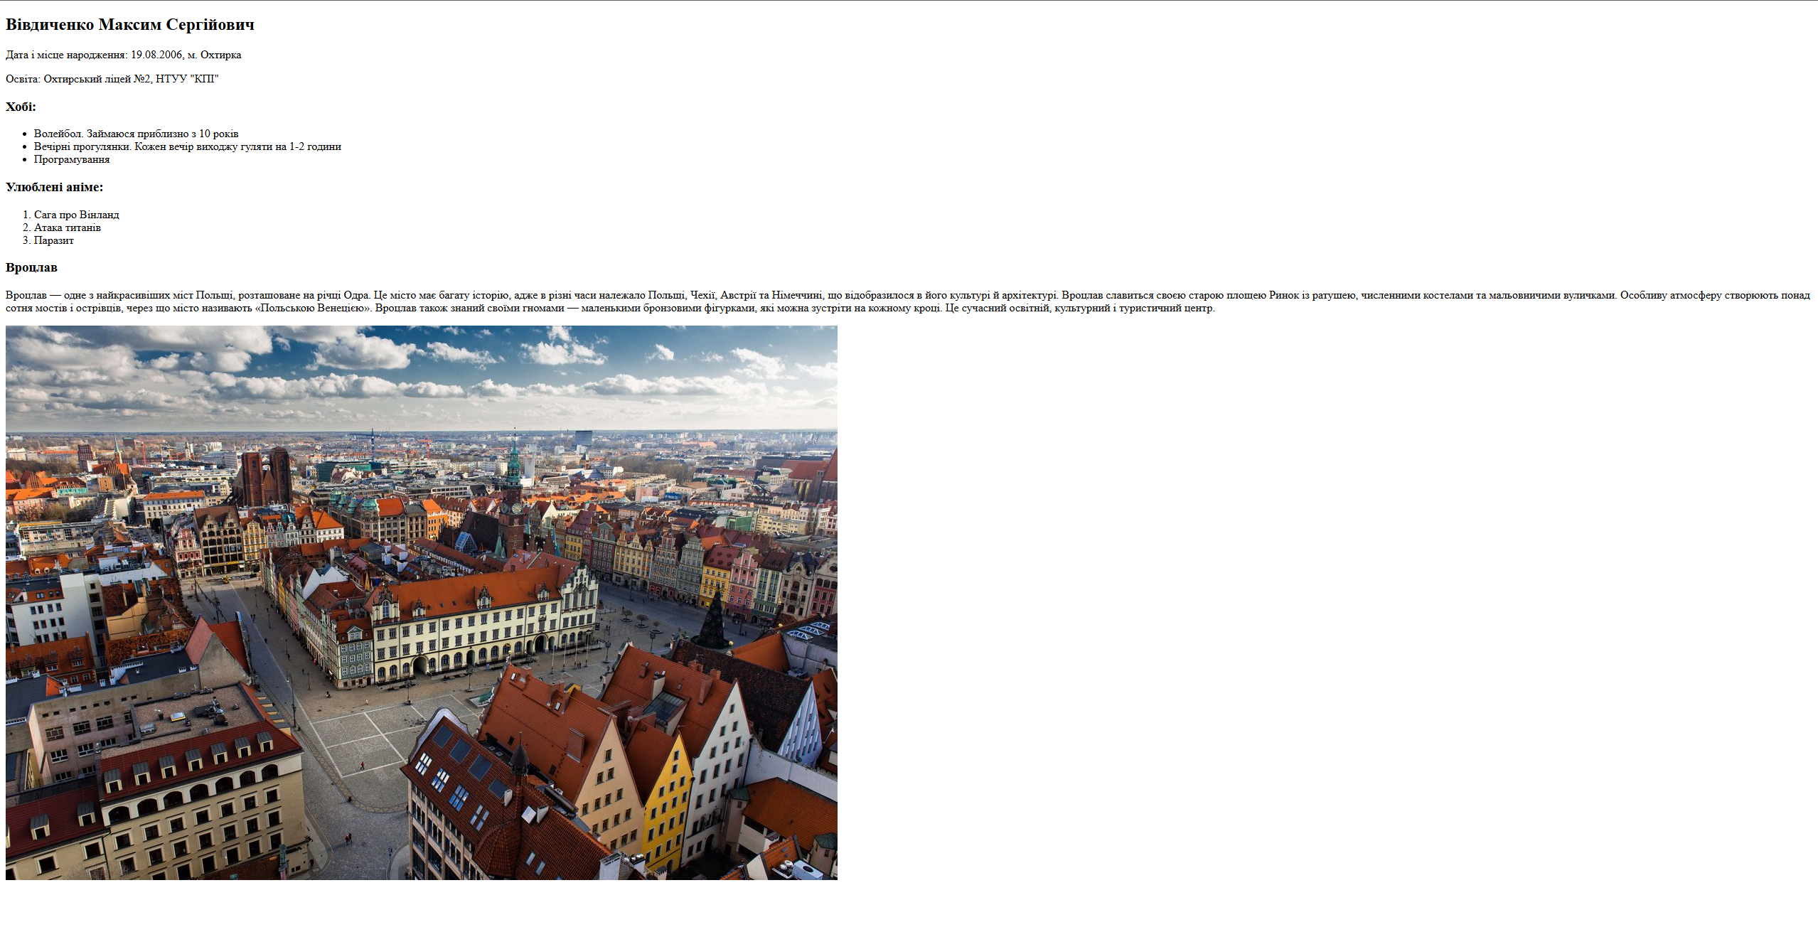

## Використання валідаторів

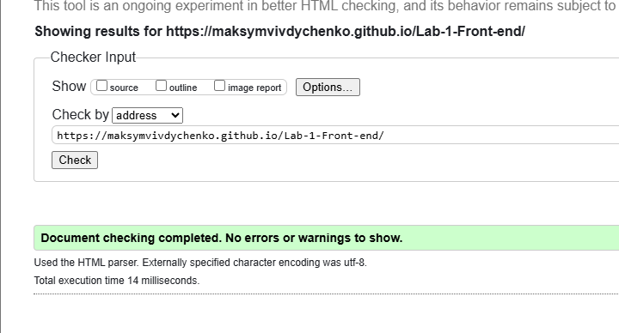

## Посилання

Github репозиторій: <https://github.com/MaksymVivdychenko/Lab-1-Front-end>

Сторінка на Github Pages: <https://maksymvivdychenko.github.io/Lab-1-Front-end/>